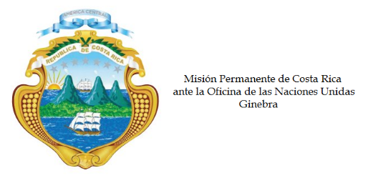
___________________________________________________________________________________
Consejo de Derechos Humanos
28ª Sesión del Grupo de Trabajo sobre el Examen Periódico Universal

Intervención
Guatemala

Ginebra, 8 de noviembre de 2017
Declaración de Costa Rica
___________________________________________________________________________________

Gracias Señor Presidente,

Le extendemos la más cordial bienvenida a la distinguida delegación del hermano país de Guatemala, y a su vez, agradecemos la presentación de su informe.

Deseamos reconocer los avances de Guatemala para combatir la trata de personas, mediante la aprobación de un protocolo de actuación para la atención de víctimas de trata y un protocolo de coordinación interinstitucional para su abordaje; así como la creación de unidades especializadas sobre delitos sexuales y trata.

Por otra parte, reconocemos la voluntad del gobierno guatemalteco para erradicar la desnutrición y asegurar el derecho a la alimentación, sin embargo, nos preocupa, que a pesar de las medidas adoptadas, los índices de desnutrición crónica entre los niños, particularmente en las zonas rurales, continuan siendo muy elevados. Asimismo, nos preocupa la discriminación de la cual son objeto las poblaciones indígenas.

Como país signatario del Geneva Pledge, nos interesa conocer su perspectiva sobre los desafíos de implementar las políticas sobre cambio climático con perspectiva de derechos humanos.

En ese sentido, recomendamos:

- Fortalecer las políticas y los programas para combatir la desnutrición crónica y garantizar la seguridad alimentaria.
- Persistir en los esfuerzos para combatir las causas estructurales que fomentan la discriminación racial hacia las poblaciones indígenas, en aras de garantizar el acceso a una educación y servicios de salud de calidad.
- Establecer un mecanismo para incrementar la participación de las mujeres, particularmente de las índigenas, en puestos clave de los tres poderes de la república y en los procesos de toma de decisiones.
- Abolir la pena de muerte.

Muchas gracias.

